2021/ 2022
THIONVILLE :
Maison des associations RAYMOND QUENEAU

5 impasse des anciens Hauts Fourneaux
57100 THIONVILLE

LUNDI 09 h /10 h15 Femmes enceintes 10h15h/ 11h15
14h 15/15h 30
20h00 / 21h15

MARDI 17h30 /18h45
18h45/20h00

MERCREDI
Méditation 9h /10h
10h00 / 11h15
enfants 11h15/12h
17h30 / 18h45

JEUDI 08h15 / 09h30
20h00 / 21h15 Tous ces cours sont compris dans le forfait
Sauf enfants ½ tarif
ATELIER
les DiMANCHES une fois par mois Queneau
matin de 9h à 12 h 15€
12 sep. 10oct.15nov.12dec

” Si nous prenons soin en nous de ce qui nous dépasse tout fleurira en nos cœurs pour le plus grand bonheur ”

HATHA-YOGA FONTOY

SALLE DES FETES Rue du Moulin

LUNDI 18h15 / 19h30
MERCREDI1 19h15 / 20h30

PARTICIPATION :

Inscription et Assurance 20 euros/an

40 euros le mois
100 euros les trois mois
110 euros sep. oct .nov + dec.
240 euros l’année
tarif dégressif au fur et à messure
de l'année

Pour cours illimités
ou 10 euros la séance
Tarif réduit pour cas spéciaux après étude

Cours individuels sur rendez-vous

Méditation
les samedis une fois par mois Kanfen
ou Queneau (me contacter)
( matin de 7h à 11 h ) portes ouvertes
11 sept 10 oct .14nov 12dec

ASSOCIATION HATHA-YOGA
SENTIERS

Des cours
Des W.E.
Des stages
Des ateliers
Des voyages
Des intervenants


« Etre clair dans ses pensées et
dans ses actes, pratiquer avec
ardeur, apprendre à se connaître
et à agir dans le mouvement de
la vie, telles sont les règles de vie
que propose le yoga » (Patanjali )

Siège social
5, impasse des Anciens Hauts Fourneaux 57100 Thionville

Port. 06 87 55 11 68

nicole.frentz06@gmail.com
Www.hatha-yoga-sentiers.com
reprise le 30 août

ASSOCIATION HATHA-YOGA-SENTIERS

STAGES

“ De chaque rencontre ensoleillée, la vie nous apprivoise lentement, mais pour longtemps “

Nicole à l’Abbaye d’Orval
18/19déc 2021

Nicole journée à l’arc-en-ciel
Maxéville 28novembre 2021

Nicole Calligraphie
Kanfen 20/21 nov.2021

Francis Dekeyser
Méditation(et travail sur le corps)
Fontoy 15 janvier 2022

Nicole Saulxures
2022 date à définir

Nicole à l’Abbaye d’Orval

5/6 mars 2022

Nicole journée à l'arc-en-ciel
Maxéville 27 mars 2022

Nicole Calligraphie
Kanfen 19/20 mars 2022

Nicole Yoga au désert marocain
à confirmer ?

Nicole Lizio Bretagne
1 au 8 juillet 2022

Nicole Calligraphie
Kanfen 28/29 août 2022

Méditation une fois par mois 4h à Kanfen suivre les infos pour les dates
sur le site les samedis
12sept 10 oct .14nov 12dec

www.hatha-yoga-sentiers.com
d’autres stages seront programmés plus tard
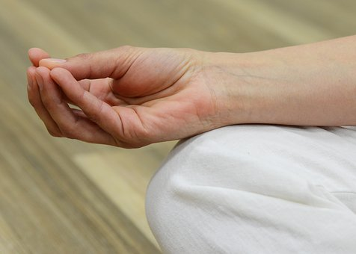

« Au jour le jour, c’est à l’intérieur de nous que
s’opère le changement »

NOM :___________________________
PRÉNOM :_______________________
adresse :__________________________ ___________________________________
TEL :_____________________________
E-MAIL__________________________
s’inscrit pour le stage : ______________________________________________________________________
demande la feuille d’inscription
pour le stage : _____________________________________________________________________________________________________________________

Renseignements et courrier
Associ. Hatha-Yoga-Sentiers
6,rue de l’Amitié
57330 Kanfen

tel : 06 87 55 11 68

nicole.frentz06@gmail.com

Www.hatha-yoga-sentiers.com

« Lorsque le mental s’apaise,
la conscience d’être soi-même remplit
tout le champs qu’elle embrasse
et rayonne de toute sa splendeur. »
Henri Le Saux

